Vaja 9.1. Pojem "socialna vloga, ki jo igram"

Cilj te prve vaje je ugotoviti, v kolikšni meri udeleženci razumejo pojem "imeti socialno vlogo". To vajo začnemo s kratko zgodbo. Povabite udeležence, da skrbno prisluhnejo zgodbi, ker bodo v nadaljevanju morali narediti majhen kviz.

Opomba:
Dodate lahko tudi druge materiale/filme, ki raziskujejo položaj ljudi, z različnimi družbenimi vlogami. Če je mogoče, je vedno najbolj koristno prikazovanje filmov domačinov/ljudi, ki so jim bližje.

Zgodba o Paulu

Paul je star 67 let. Ima veliko energije in je v dobri fizični pripravljenosti. Je tudi zelo družabna oseba in se rad pogovarja z drugimi ljudmi.

Paul je vse življenje delal na zaščitenem delovnem mestu. Na koncu svoje kariere je bil odgovoren za vse nove zaposlene, jih spoznaval z okoljem in z drugimi zaposlenimi. Bil je pomemben član podjetja.

Pri 65 letih se je Paul moral upokojiti. Želel je ostati aktiven in pomagati drugim ljudem, tako kot je vedno delal na zaščitenem delovnem mestu. Skupaj s svojo podporno osebo Štefi je čez dan začel iskati nove stvari. Paul je res hotel delati, ne pa preživljati svoj čas doma.

Štefi je našel dva kraja v soseski, kjer je Paul lahko pomagal kot prostovoljec. Dva dni v tednu dela kot pomočnik v kuhinji doma za upokojence.
Druge dni v tednu včasih pomaga na lokalni kmetiji, ki se ukvarja s sadjarstvom. Paul tam rad dela. Šefa kmetije pozna že od otroštva. Odlično se razumejo. Paul je srečen, ker končno lahko dela zunaj, nekaj, kar je vedno rad delal.

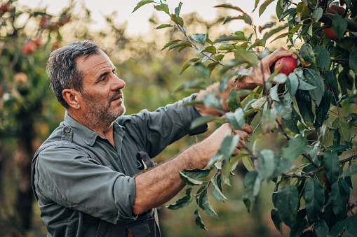

V prostem času, ob ponedeljkih popoldne, je Paul član društva Okra. Okra je združenje za starostnike. V Okri počnejo vse vrste zabavnih stvari, kot so igranje kart ali pojejo, se vozijo s kolesom ali obiščejo kino.

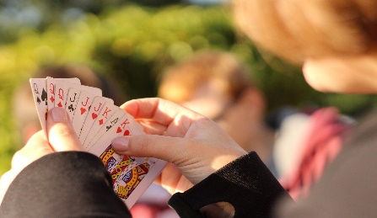
Dejavnost 1: Kviz

Vprašajte udeležence, ali se strinjajo z naslednjimi izjavami.

1.Paul rad pomaga drugim ljudem | Strinjam | Ne strinjam
2. Paul ne mara veliko aktivnosti. Rad bi bil bolj lenaril. | Strinjam | Ne strinjam
3. Za Paula je pomembno, da lahko še naprej dela. | Strinjam | Ne strinjam
4. Pavel prostovoljno dela v svoji soseski. | Strinjam | Ne strinjam
5. Pavel ni član združenja za starostnike v svoji soseski. | Strinjam | Ne strinjam

Dejavnost 2: Kakšne so družbene vloge Pavla?

V tej vaji začnete tako, da udeležence vprašate, ali prepoznajo koncept socialne vloge. Uporabite zgodbo o Paulu, da pojasnite, kako je spremenil to družbeno vlogo, ko se je upokojil. Najprej je delal na delovnem mestu, kjer je imel odgovornost za nove zaposlene. Je dobil nove družbene vloge, ko se je upokojil?

Imeti socialno vlogo pomeni:

1. pomoč drugim
2. prevzem odgovornosti (majhna ali velika, trpežna ali začasna)
3. aktivno stališče in sodelovanje v svojem bivalnem okolju.
Dejavnost 3: Poiščite družbene vloge v zgodbi O Annie, George in Liesbeth?
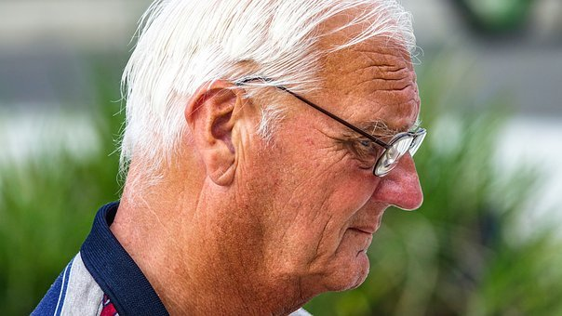
Tukaj je še nekaj zgodb, ki bodo udeležencem pomagale ugotoviti pomen družbenih vlog. Pripovedujte zgodbe o Annie, Georgeu in Liesbeth. Kakšno socialno vlogo imajo?

Annie

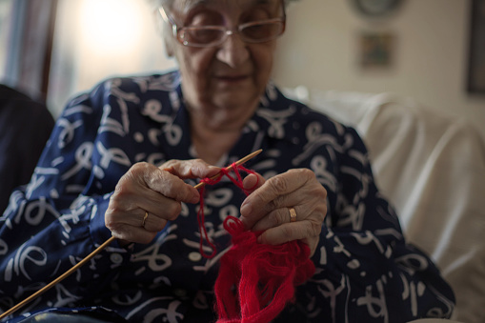

Živjo, jaz sem Annie. Stara sem 60 let. Lani sem se upokojila. Včasih sem delala v delavnici s svečami. Moja strast je pletenje. Od upokojitve dvakrat tedensko hodim v skupnostni center in sodelujem na tečaju pletenja. Sem pomočnica učitelja. Če ima kdo težave s pletenjem, pomagam. Rada pomagam drugim.

Vprašajte udeležence, kakšna je bila včasih družbena vloga Annie, ko je še delala. Potem jih vprašajte, če imajo občutek, da ima zdaj drugačno vlogo.
George

Živjo, jaz sem George. Star sem 68 let. Dva popoldneva na teden skrbim za rastline nekaterih ljudi, ki živijo v domu upokojencev v moji soseski. Prav tako pomagam vrtnarju pri vzdrževanju vrta. Kosim travo, zalivam rastline in cvetje, obrezujem gričevje, ko je to potrebno...

Rad govorim z ljudmi, ki živijo v domu upokojencev. Tja grem lahko peš, saj je v bližini mojega doma.

Vprašajte udeležence, kaj mislijo, da je družbena vloga Georgea in zakaj je to družbena vloga.

Liesbeth
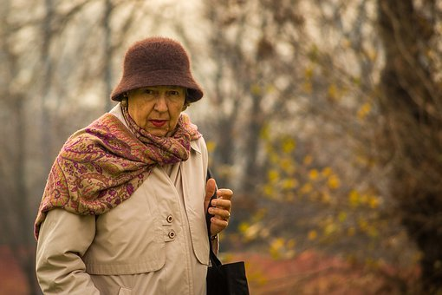

Živjo, jaz sem Liesbeth. Stara sem 64 let.

Živim skupaj z devetimi drugimi osebami. Včasih sem delala v centru za dnevno varstvo in v glavnem prala perilo in likala delovne obleke. Zdaj ne grem več v službo, a še vedno vsak dan perem in likam za svoje sostanovalce. Uživam, da sem zaposlena. Ko pričnem z delom si prižgem svojo najljubšo glasbo. Moji sostanovalci me zelo občudujejo. Zelo so zadovoljni, ker perem njihovo perilo. Tega mi ne morejo vzeti. To hočem delati do konca življenja.

Vprašajte, ali Liesbeth prevzema novo družbeno vlogo ali pa še vedno počne isto, ampak za različne ljudi.

Dejavnost 4: Primeri družbenih vlog?

Ta vaja je za podporo AAWID, da razmišljajo o socialnih vlogah, ki so jih do zdaj doživeli oni ali drugi ljudje.

Vprašajte, kaj počnejo za pomoč drugim (sosedom/družini/prijateljem...).

Vprašajte, kako prevzemajo odgovornost.

Vprašajte, kako sodelujejo v družbi.

Če želite izvesti to dejavnost, lahko naredite igro s kartami z vsemi slikami, prikazanimi na naslednji strani. Vsaka slika je primer socialne vloge, primer pomoči drugim, prevzemu odgovornosti, prispevanju k družbi.

Naj udeleženci vzamejo kartico, vsak po vrsti, in naj govorijo o zgledu na kartici. Ali prepoznajo primer? Naj govorijo o lastnih izkušnjah, povezanih s primerom na kartici.

Opomba:
Primere prilagodite udeležencem usposabljanja. "Nekdo" je lahko družinski član, sosed, nekdo, ki živi v bližini...

nakupovati živila za nekoga | pomoč nekomu pri čiščenju hiše
pomoč na zelenjavnem vrtu lokalne skupnosti | Biti član združenja, ki je usmerjeno k ohranjanju narave
hoditi na sprehode z ljudmi, ki želijo družbo | Biti dobrodelen/zbirati denar za dober razlog
skrbeti za psa nekoga drugega | igrati družabne igre
Plavati z nekom, ki ne more sam plavati. | delo na vrtu nekoga drugega
pomagati v baru stanovanjskega doma za starejše | pletenje šalov/odeje za otroke, ki bivajo v bolnišnici
pomagati v lokalnem varstvu (pomoč pri obrokih, igranje z otroki) | pripravljanje obroka z nekom, ki ne zna kuhati
 | Pomagati v lokalnem servisnem centru
Vse slike, uporabljene v tem dokumentu, so prenešene iz pixabay.com/nl.

